分析：

帖子条目的规律：

class = ‘j_thread_list clearfix’

提取class= j_thread_list clearfix的li标签：

//li[@class=” j_thread_list clearfix”]

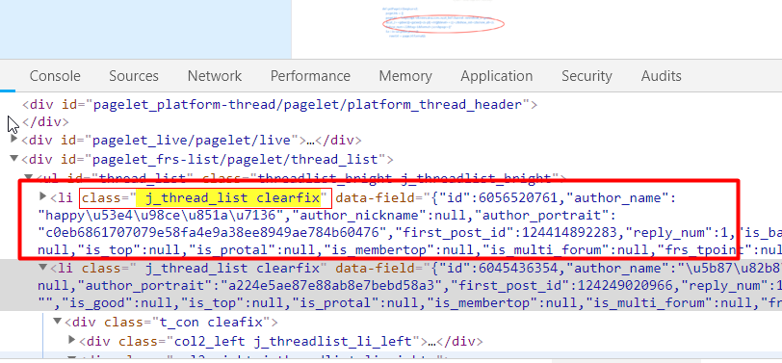

分析每一个li标签：

提取标题：

Li标签中Class=’ j_th_tit’的a标签,获取文本

.//a[@class=’ j_th_tit’]/text()

提取链接：

Li标签中Class=’ j_th_tit’的a标签的href属性

.//a[@class=’ j_th_tit’]/@href

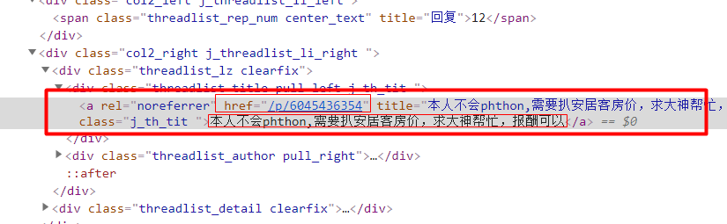

提取看帖数：

li标签中class="threadlist_rep_num center_text"的span标签的文本

.//span[@class="threadlist_rep_num center_text"]/text()

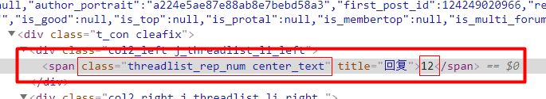

提取作者：

Li标签下class="frs-author-name-wrap"的span标签下的a的文本

.//span[@class="frs-author-name-wrap"]/a/text()